Материал подготовили:
Воспитатели: Фатова Т.В., Шадрина С.А.

Влияние семьи и детского сада на нравственное воспитание детей дошкольного возраста

Основой нравственного воспитания являются общечеловеческие ценности, нормы морали, выработанные людьми в процессе исторического развития общества. К ним относятся такие личностные качества, как честность, справедливость, порядочность, уважение, долг, гуманизм, трудолюбие.
Воспитание нравственных качеств у ребенка является непростой задачей. Реализацию данной задачи лучше всего начинать с рождения и активно продолжать в дошкольном возрасте, так как в этот период активно формируются нормы морали и поведения. Формирование правильных духовно-нравственных основ личности составляет одну из ведущих задач современного общества.
Главным условием, обеспечивающим воспитание и формирование нравственной личности, является семья. Переоценить важность семьи в нравственном воспитании дошкольников невозможно. Способы поведения, принятые в семье, воспринимаются и усваиваются ребенком, как правило, в качестве общепринятой нормы. И задача родителей заключается в том, чтобы помочь дошкольнику определиться с объектами его чувств, сделать их общественно ценными (обсуждать с ним нравственные вопросы, добиваться формирования ясной системы ценностей, чтобы малыш понимал, какие поступки недопустимы, а какие желательны и одобряемы обществом). Чувства позволяют человеку испытать удовлетворение после совершения правильного поступка или заставляют испытывать угрызения совести, если нравственные нормы были нарушены. Основа таких чувств как раз и закладывается в детстве. Многие родители не осознают полноценного значения того, что именно в детстве происходит становление социальных норм, моральных требований и образцов, основанных на подражании детей родителям. Усваивая нормы поведения и отношения родителей, ребёнок многое перенимает у них, соответственно ведёт себя с близкими людьми и за пределами семьи. Проникнуть во внутренний мир ребенка, понять его и прийти к взаимопониманию непросто. Важной особенностью нравственного воспитания дошкольников является то, что содержание их общения с взрослыми должно быть педагогически ценным, только в этом случае оно сможет оказать нужное нравственное воздействие на ребенка. Нравственное воспитание в ДОУ осуществляется в условиях детского общества, где для каждого ребенка формируется возможность углубления и накопления положительного опыта и взаимоотношений с детьми и взрослыми. Для достижения наилучшего результата в работе с детьми мы используем разнообразные методы и приемы воспитания: метод приучения детей к положительным формам общественного поведения, воспитания нравственных привычек основанный на систематическом применении норм и правил (здороваться, прощаться, благодарить за услугу, вежливо отвечать на вопросы и т.д.); пример взрослого или другого ребенка (желание быть похожим на того кто затронул чувства ребенка), наблюдение за деятельностью педагога и детей во время игр, занятия, труд, ситуативные – разговор, метод убеждения. Беседы о нравственном поведении; этические беседы; чтение и анализ художественных произведений и сказок; рассказывание, рассматривание и обсуждение картин, иллюстраций, мультфильмов. Добрые отношения к людям и сверстникам помогают воспитывать разнообразные игры, где ведущую роль выполняют сами дети. В игровые ситуации разбираем правила поведения между друзьями и в конфликтных ситуациях. Так же используем дидактические, подвижные, сюжетно-ролевые игры («Поиски добрых слов», «Хорошо-плохо», «Мы идем в гости», «Добрые дела» и др.).
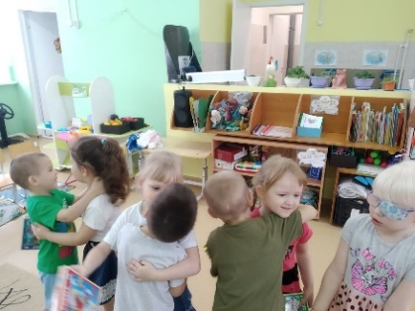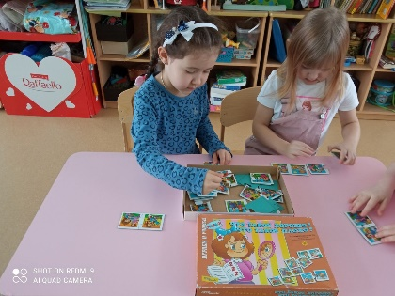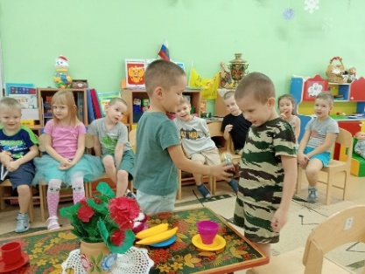
Проводим прогулки и экскурсии в музей, библиотеку, которые так же помогают привить навыки нравственного и культурного поведения.
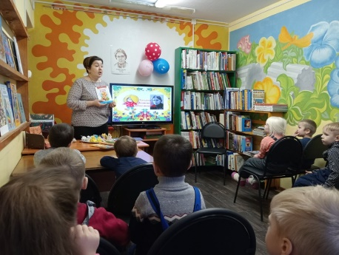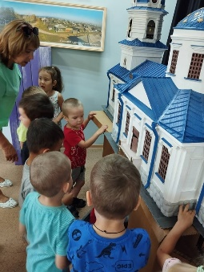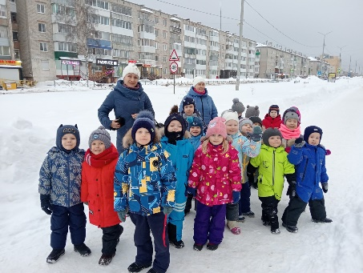
Проводим различные акции, такие как: «Покормите птиц», «Тепло для Героя», и т.п. Все эти методы направлены на формирование правильных оценок поведения, отношений и превращения моральных представлений в мотивы поведения.
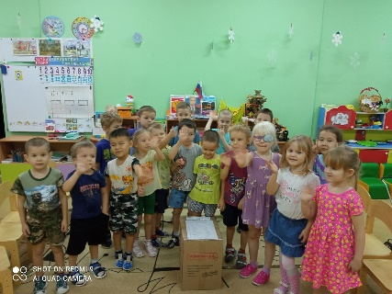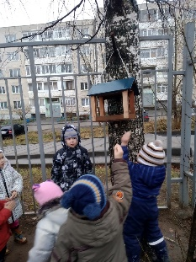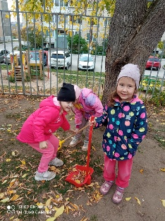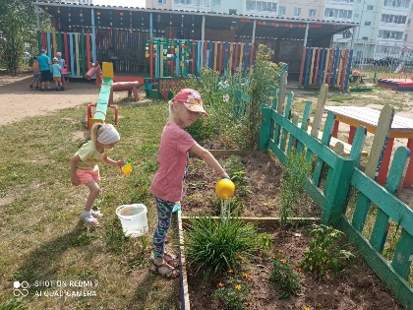
Привлекаем родителей в совместную деятельность с детьми: проведение мастер-классов; совместных досугов: праздники, вечера игр, зарница, спортивные мероприятия; чтение и обсуждение художественной литературы.
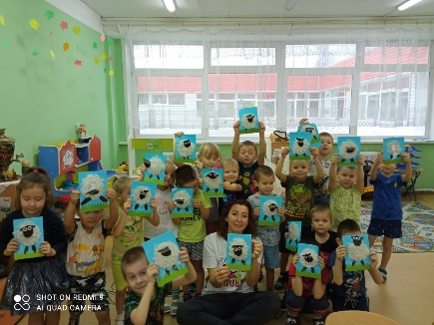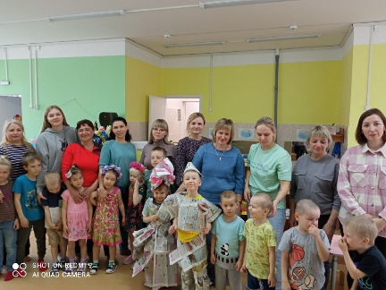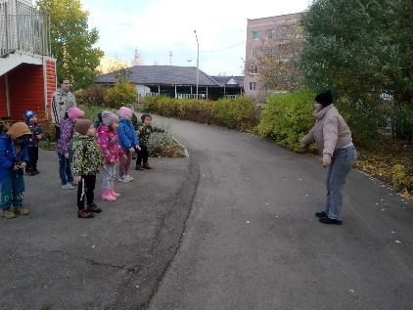
Нравственное воспитание дошкольников - это непрерывный процесс усвоения ими установленных в обществе образцов поведения, которые в дальнейшем будут регулировать его поступки. Не изобретены тренажеры для тренировки нравственных качеств. Все это находится во внутреннем мире ребенка и сложно поддается внешнему контролю и воздействию. Очень хотелось, чтобы в результате такого воспитания ребенок действовал не потому, что хочет заслужить одобрение взрослого, а потому, что считает необходимым соблюдение самой нормы поведения, как важного правила в отношениях между людьми.

